传感器开发套件
快速使用指南（AI智能实验室预约系统配套资料）
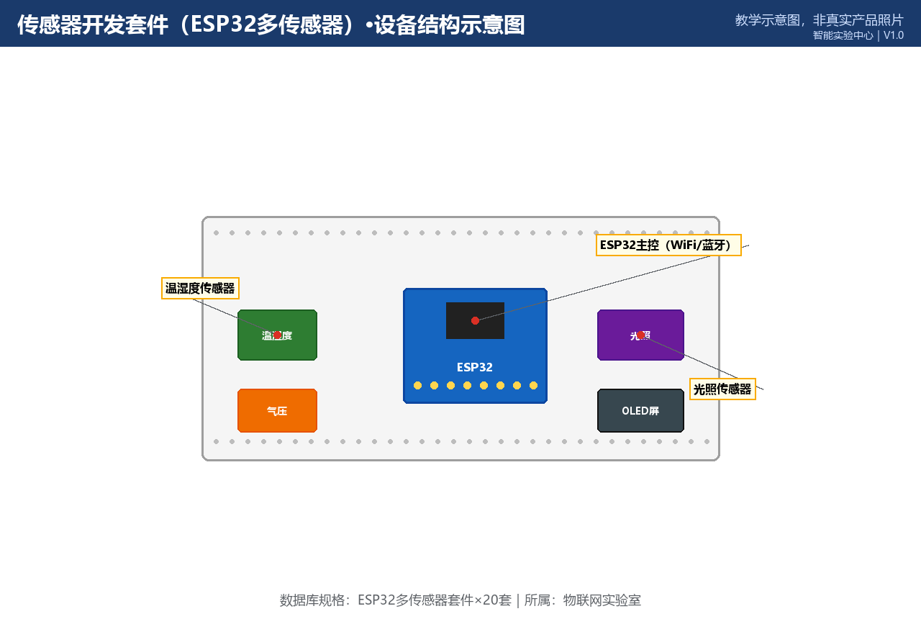

所属实验室：物联网实验室（信息楼C区302）
数据库规格：ESP32多传感器套件｜数量：20台/套
当前状态：正常
版本 V1.0｜2026-10-20

一、设备基本信息
设备名称 | 传感器开发套件
所属实验室 | 物联网实验室（数据库ID 4）
所在位置 | 信息楼C区302
数据库中的规格 | ESP32多传感器套件
数据库中的数量 | 20 台/套
当前状态 | 正常
设备说明 | 采集温湿度、光照和气压
资料类型 | 快速使用指南（简单设备）
二、主要用途与适用实验
本设备主要用于：采集温湿度、光照和气压。
适用实验：
• 温湿度/光照/气压采集实验、无线传感网组网、嵌入式课程
三、使用前准备
1. 确认已在AI智能实验室预约系统预约成功，且预约时段位于实验室开放时间（08:30—20:00）内；
2. 携带校园卡完成到场签到；首次使用传感器开发套件须已完成对应的准入培训；
四、开机或启用步骤
清点套件模块→按接线图连接→检查电源极性→上电。
五、标准操作步骤
烧录示例程序验证传感器读数；联网实验按分配的SSID与信道；改接电路先断电。
六、停机或退出步骤
实验完拆除接线→模块按清单归位→登记套件状态。
七、使用后检查
1. 确认设备外观完好，附件无缺失；
2. 确认已按停机步骤正确关机/断电；
3. 使用登记表已填写（时间、状态、异常）；
4. 发现异常立即在AI智能实验室预约系统故障上报入口登记，勿带病使用。
八、禁止操作
• 带电改接线路导致芯片烧毁。
九、常见故障现象与简单排查
故障1：读数异常
排查方法：检查接线与供电电压；传感器避开热源/风口。
故障2：WiFi连不上
排查方法：确认账号密码与频段；重启开发板。
十、无法解决时的上报流程
1. 在系统中提交故障工单：注明实验室、设备名称、故障现象、发生时间与已尝试的排查；
2. 同步电话通知值班台（虚构示例：0731-88880004，内部短号 0004）；
3. 紧急情况（冒烟/漏水/触电风险）先按安全应急流程处置再报修；
4. 管理员确认后把设备置为“维修中”，修复验收后恢复“正常”；维修期间系统内不可预约。
十一、日常维护要求
每学期检查杜邦线通断；缺件套件及时补齐登记。
十二、安全注意事项
带电改接易烧芯片；ESD敏感元件用防静电垫操作。
13、设备结构示意图
图1 设备结构示意图（教学示意图，非真实产品照片）

14、关键接口或控制区域图
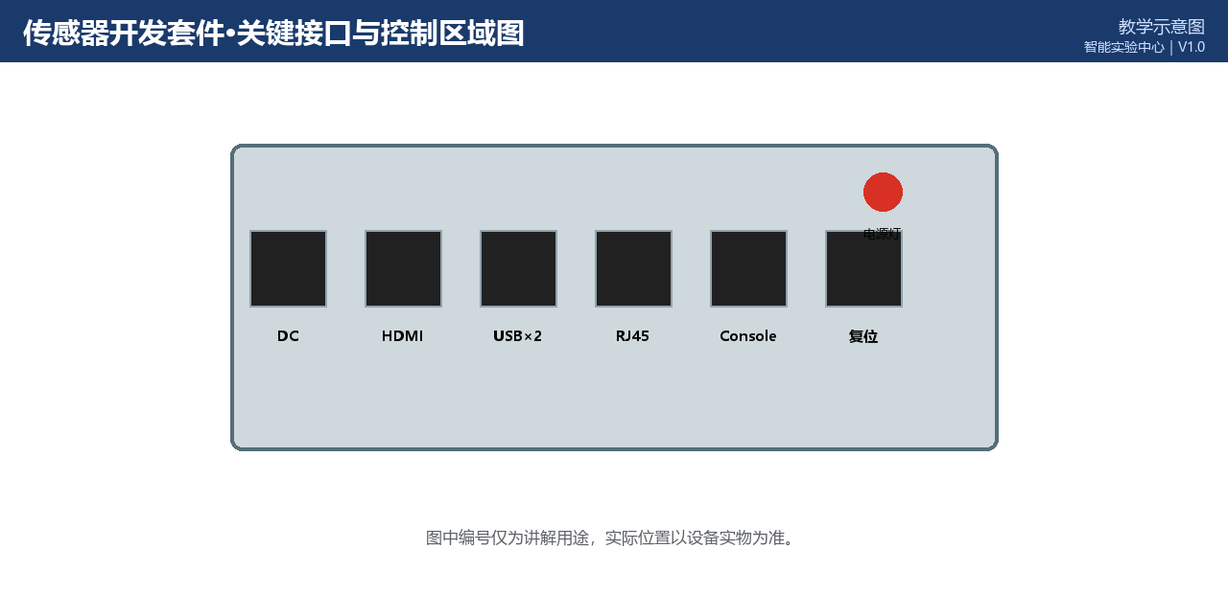
图2 关键接口/控制区域图（教学示意图，实际位置以设备实物为准）
15、正确操作与错误操作对比
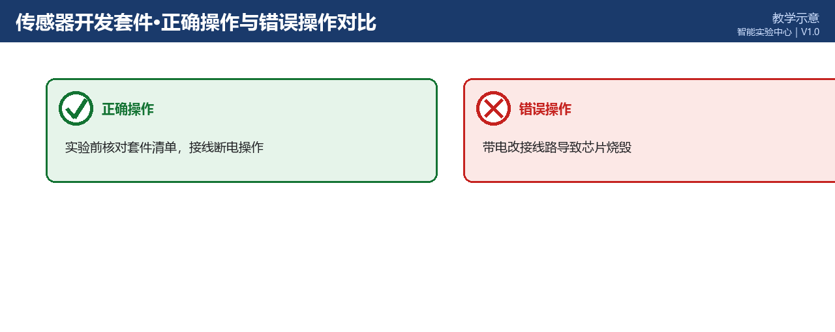
图3 正确操作与错误操作对比（教学示意）
文档版本与修订记录
版本 | 日期 | 修订内容 | 编制/审核
V1.0 | 2026-10-20 | 首次发布；规格、数量、状态取自2026-10-20数据库快照； | 智能实验中心

